Движение к здоровью
Всемирная организация здравоохранения (ВОЗ) считает, что недостаточная физическая активность (физическая инертность) – четвертый по значимости фактор риска, на долю которого приходится 6% случаев смерти в мире. По оценкам ВОЗ, именно физическая инертность и гиподинамия – основная причина примерно 21-25% случаев рака молочной железы и толстой кишки, 27% случаев диабета и 30% случаев ишемической болезни сердца. Около 3,2 миллиона человек ежегодно умирают в результате недостаточной физической активности.
В чем причины гиподинамии?
Технологии значительно облегчили жизнь современного человека: чтобы добраться до работы, можно использовать общественный транспорт или личный автомобиль; подняться на несколько этажей вверх помогают лифты и эскалаторы; любые товары можно заказать с доставкой на дом. Нет необходимости быть физически активными, чтобы обеспечить себе комфортную жизнь. По некоторым оценкам, сейчас люди двигаются в среднем на 96% меньше, чем 100 лет назад.
Свой вклад в развитие гиподинамии вносят телевизоры, компьютеры и мобильные телефоны: и дети, и более старшее поколение предпочитают «сидеть в сети» или играть в компьютерные игры, вместо того чтобы выйти на улицу и прогуляться. Мышцы при этом не получают необходимой нагрузки, осанка нарушается, кровеносные сосуды нередко пережимаются. Единственный способ нейтрализовать вредные последствия современного образа жизни – регулярная физическая активность.
Что такое физическая активность?
Физическая активность – это любое движение, которое задействует скелетные мышцы и требует затрат энергии. Речь идет не только о занятиях спортом – учитываются и работа по дому, и прогулки по дороге на работу и с работы, и подвижные игры с детьми. Даже поход по магазинам можно считать физической активностью.
Чтобы быть физически активным, необязательно ходить в спортзал или покупать дорогие кроссовки. Всегда есть множество вариантов, не требующих особых финансовых или временных затрат: например, подниматься на свой этаж не на лифте, а по лестнице; выйти за несколько остановок до работы и дойти до нее пешком; вместо киновечера с детьми устроить семейную прогулку в ближайший парк.
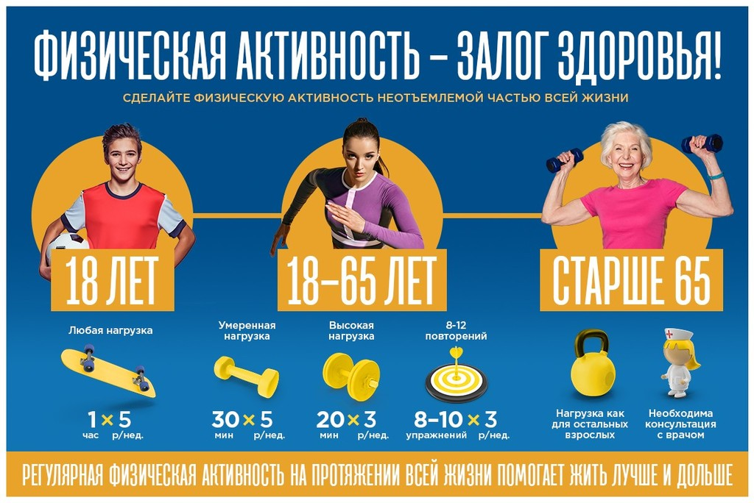
Сколько двигаются жители России?
Спорт в последние годы становится все более важной частью жизни россиян. Согласно результатам опроса «ВЦИОМ-Спутник», проведенного в начале 2018 года, 79% занимаются спортом, причем 25% делают это регулярно. Для сравнения: в 2015 году спорту уделяли время только 61%, из них регулярно – 16%. Доля физически активных граждан заметно выше среди 18-24-летних (92%) в сравнении с людьми пенсионного возраста (66%).
Многие города сейчас активно поддерживают кампанию по стимулированию физической активности среди жителей и устанавливают специальные площадки со спортивным оборудованием. Даже если таких площадок нет, можно отправиться в ближайший парк и прогуляться в среднем или высоком темпе 20–30 минут. Организм получит необходимую аэробную нагрузку, а уровень кислорода в крови повысится.
Сколько нужно двигаться?
ВОЗ выделяет три возрастных категории, для каждой из которых предусмотрены свои нормы и рекомендации по физической активности.
Детям и подросткам (5-17 лет) нужно активно двигаться не менее 60 минут ежедневно, причем большая часть этого времени должна отводиться на аэробные занятия: бег, прыжки, подвижные игры. Чем больше времени ребенок двигается, тем больше пользы это приносит его здоровью. Упражнениям по развитию скелетно-мышечных тканей (ЛФК, гимнастика, йога, спортивные кружки) нужно уделять внимание не менее трех раз в неделю. Основная задача в этой возрастной категории – сформировать правильное отношение к физической активности и приучить ребенка к движению с самого детства.
Взрослые люди (18-64 года) должны посвящать физической активности средней интенсивности не менее 150 минут в неделю, высокой интенсивности – не менее 75 минут в неделю. Можно распределять это время на неделю – например, заниматься 30 минут пять раз в неделю. Больших перерывов делать не рекомендуется, а заниматься необходимо не менее 10 минут подряд. Это могут быть велосипедные или пешие прогулки, занятия спортом, активная работа по дому, подвижные игры с детьми и т.д. Основная задача – развитие дыхательной и сердечно-сосудистой систем, стимулирование обмена веществ, снижение риска неинфекционных заболеваний.
Не менее двух раз в неделю необходимо заниматься силовыми упражнениями, поддерживающими основные группы мышц в тонусе. Если же есть проблемы с суставами, стоит уделять время упражнениям на равновесие – не реже трех раз в неделю.
Пожилые люди (65+ лет) должны следовать тем же рекомендациям и обязательно включить в свой режим дня упражнения на равновесие – они помогут избежать падений, особенно опасных в пожилом возрасте. Уровень активности следует подбирать с учетом состояния здоровья. При этом стоит помнить: регулярная физическая активность не только влияет на общее состояние организма, но и помогает справиться с некоторыми заболеваниями. Например, активное движение способствует тренировке сосудов и, соответственно, снижению давления. Упражнения в сочетании с правильной диетой препятствуют развитию сахарного диабета II типа и снижают уровень сахара в крови – а значит, нужды в специальных лекарствах может не возникнуть вообще.

